Promocje huśtawki ogrodowe - relaks i zabawa
Posiadasz dom z ogrodem? Lubisz odpoczywać na świeżym powietrzu i spędzać czas z rodziną? W naszej ofercie znajdziesz promocje na huśtawki ogrodowe, które uprzyjemnią Wam ten wyjątkowy, wspólny czas!

Jakie meble do ogrodu?
Każdy, posiada swój własny ogród doskonale wie, jak ważną rolę spełniają w nim meble ogrodowe. Kanapa lub ławka posadzona wśród kwiatów to idealne miejsce, aby usiąść i zrelaksować się po ciężkim dniu w pracy. Tak samo jak wygodna huśtawka ogrodowa, która może być zarówno świetnym miejscem do zabawy dla dzieci, jak również miejscem odpoczynku lub spotkań z przyjaciółmi dla dorosłych. Warto zadbać o wysoką jakość tego typu produktów, ponieważ są one narażone na wciąż zmieniające się warunki atmosferyczne. Świetnym sposobem na zwiększenie komfortu jest również dokupienie wygodnych poduszek, które umilą nam spędzany w ogrodzie czas.
Oferta huśtawek ogrodowych
Na rynku istnieje szeroki wybór huśtawek do ogrodu wykonanych z drewna, metalu lub tworzywa. Można znaleźć modele zarówno dwu jak również czteroosobowe. Mogą one posiadać praktyczne udogodnienia takie jak: regulowany daszek, który ochroni nas przez słońcem w upalne dni, a także wysuwany stolik, na którym wygodnie położymy przekąski lub napoje.

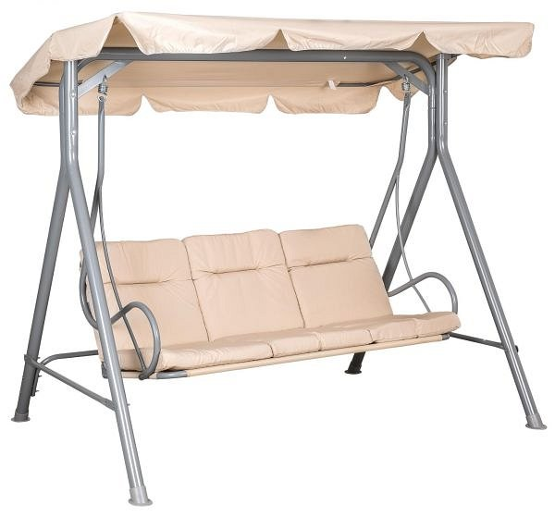
Sprawdź: promocje huśtawki ogrodowe i znajdź najlepszą ofertę na rynku!

